Etat de la diversité biologique en Algérie

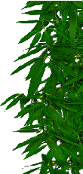ETAT DE LA BIODIVERSITE

La biodiversité algérienne (naturelle et agricole) compte environ :

16 000 espèces

L’économie algérienne n’en utilise que moins de 1 %
l’économie algérienne n’en utilise
que moins de 1 %



ETAT DE LA BIODIVERSITE

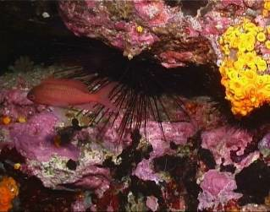
Ecosystème marin

713 espèces floristiques
3080 espèces faunistiques

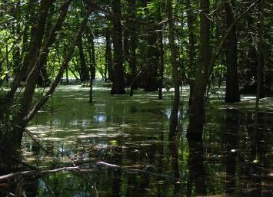
Zones humides

39 espèces de poissons d’eau douce dont 2 endémiques
784 espèces végétales aquatiques
3



ETAT DE LA BIODIVERSITE

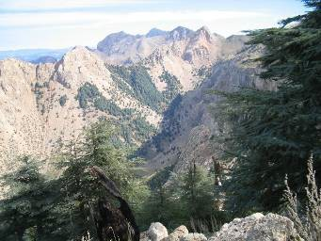
Ecosystème montagneux

52 espèces arborées

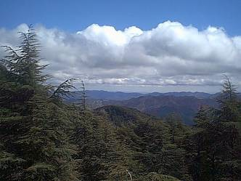
Ecosystème forestier

4,1 millions d’hectares de forêts
4



ETAT DE LA BIODIVERSITE

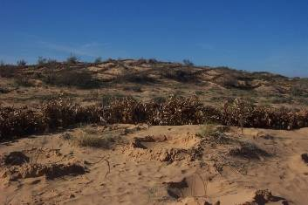
Ecosystème steppique

15 millions d’hectares de végétation steppique

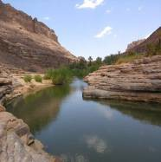Ecosystème saharien
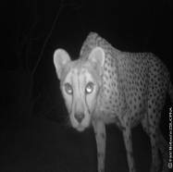 Un taux d’endémisme
floristique de plus de 50%
5



ETAT DE LA BIODIVERSITE

L ’Algérie compte 16 aires protégées

11 parcs nationaux 05 réserves naturelles

54 millions d'hectares de superficie 53 millions d ’hectares situés en
zones désertiques
6

Menaces et pertes écologiques
t
r
a
n
s
f
o
r
m
t
a
i
o
n
s
t

e
l
’
e
x
p
a
n
s
i
o
n
d
m
é
o
g
r
p
a
i
h
q
u
e
l’expansion
démographique

l’exode rural et l’urbanisation
l
a
r
a
p
i
d
i
é
d
e
s
l
’
e
x
o
d
e
r
u
r
a
e
l
’
u
r
b
a
n
i
s
a
t
i
o
n
l t
la rapidité des transformations sociales

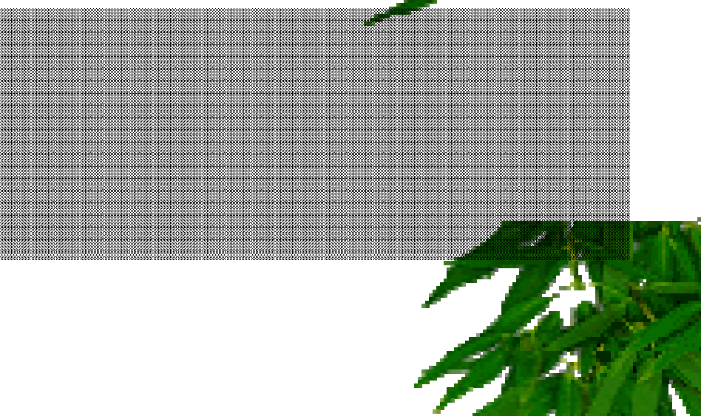

Paysage désordonné, déséquilibré où la diversité biologique
s
o
c
i
a
l
e
s
l
e
s
p
a
r
c
o
u
r
s
n
o
n
r
é
g
l
m
e
e
n
t
é
s
les parcours non réglementés
a une fonction secondaire
l
a
é
d
s
t
a
b
i
l
i
s
t
a
i
o
n
d
u
l
i
t
t
o
r
a
l
o
l
’
n
d
u
t
s
r
i
a
i
s
a
t
i
o
n
i l
la déstabilisation
du littoral

7
l
e
s
d
é
f
r
i
c
h
e
m
e
t
n
s
e
t
l
e
s
f
é
q
u
e
n
c
e
s
d
e
s
f
e
u
x
r
u
l
p
u
s
o
u
o
m
i
n
s
a
n
a
r
c
h
i
q
e
u
s
les défrichements et les fréquences des feux
l’industrialisation plus ou moins anarchiques

Menaces et pertes écologiques
Les races animales locales et les espèces cultivés sont menacées d’extinction par suite d’introduction d’espèces exotiques
51% de l’agricole
végétale
56% de l’agricole
animal

Les races animales locales et les espèces cultivées sont menacées d’extinction par suite d’introduction d’espèces exotiques

56% de l’agricole animal
51% de l’agricole végétale

ont été perdus

8
ont été perdus

Menaces et pertes écologiques

La pêche à la dynamite qui conduit à la paupérisation du milieu marin. Chaque explosion de mine en mer équivaut biologiquement à un incendie.
D La pêche à la dynamite qui conduit à la paupérisation du milieu marin. Chaque explosion de mine en mer équivaut biologiquement à un incendie.

D Les incendies constituent actuellement l’une des causes les plus importantes de la destruction de la forêt algérienne. On est passé d’une perte de 8000 à
25.000 hectares par an.

Les incendies constituent actuellement l’une des causes les plus importantes de la destruction de la forêt algérienne. On est passé d’une perte de 8000 à
25.000 hectares par an.

9

Menaces et pertes écologiques
Les 75% de forêts disparues

Les 75% de forêts disparues

Ont entraîné

Une érosion génétique spécifique voisine de 30%. La perte est de 1300
espèces végétales.

10
une érosion génétique spécifique voisine de 30%. La perte est de 1300
espèces végétales.

Mesures d’atténuation et de compensation

Face à ces diverses menaces l’Algérie a mis en place des dispositifs institutionnels et législatifs en vue d’atténuer les impacts négatifs sur la biodiversité.
Face à ces diverses menaces l’Algérie a mis en place des dispositifs institutionnels et législatifs en vue d’atténuer les impacts négatifs sur la
biodiversité.

11

Mesures d’atténuation et de compensation
e
p
r
i
n
c
i
p
e
d
e
p
r
s
é
e
v
a
i
o
n
d
e
l
a
d
i
v
e
r
s
i
t
é
b
o
l
g
o
i
u
q
e
,
e
s
l
o
n
l
e
q
u
e
t
o
u
t
e
a
c
t
i
o
n
v
é
i
t
e
'
d
a
v
o
r
u
n
e
f
f
e
t
p
é
j
u
i
d
c
i
a
b
l
e
o
n
t
a
b
l
e
s
u
r
l
a
d
i
e
v
r
s
i
t
é
i
b
o
o
g
i
q
u
e
l r t
d i
l
i u e r

l
e
p
r
i
n
c
i
p
e
d
e
o
n
n
-
é
d
g
r
a
d
a
t
i
o
n
d
e
s
r
s
e
s
u
o
r
c
e
s
a
n
t
u
r
e
l
l
e
s
s
e
l
o
n
l
e
u
q
e
l
e
s
t
v
é
i
t
é
d
e
p
o
r
t
e
r
a
t
e
i
t
n
e
u
a
x
e
s
s
o
u
r
c
e
s
n
a
t
u
r
e
l
e
s
t
l
e
l
e
s
u
q
e
l
'
a
e
u
l
'
a
r
,
l
e
s
o
s
l
s
e
t
o
s
u
s
-
s
o
l
s
l
e
, o l i
t
r l e
, i e

La base de cette législation
La base de cette législation
°
La loi n 03-10 du 19 juillet 2003 relative à la
protection de l'environnement dans le cadre du développement durable

La loi n°03-10 du 19 juillet 2003 relative à la protection de l'environnement dans le cadre du développement durable

le principe de préservation de la diversité biologique, selon lequel toute action évite d'avoir un effet préjudiciable notable sur la diversité biologique
le principe de non- dégradation des ressources naturelles, selon lequel il est évité de porter atteinte aux ressources naturelles telles que l'eau, l'air, les sols et sous-sols

Mesures d’atténuation et de compensation

Plusieurs textes législatifs ont été mis en place, d’autres sont à la phase d’élaboration et de discussion. et qui sont :

La loi sur le littoral (n°02-02 du 5 février 2002) ;
La loi sur les espaces verts (n°07-06 du 13 mai 2007) ;
La loi sur l’aménagement du territoire (n°01-20 du 12 décembre 2001) ;
La loi sur la gestion des déchets ménagers (n° 01- du 12 décembre 2001) ;
La loi sur la montagne (n°04-03 du 2 juin 2004) ;
La loi sur les aires protégées (non encore publiée)
La loi sur les ressources biologiques (en discussion)

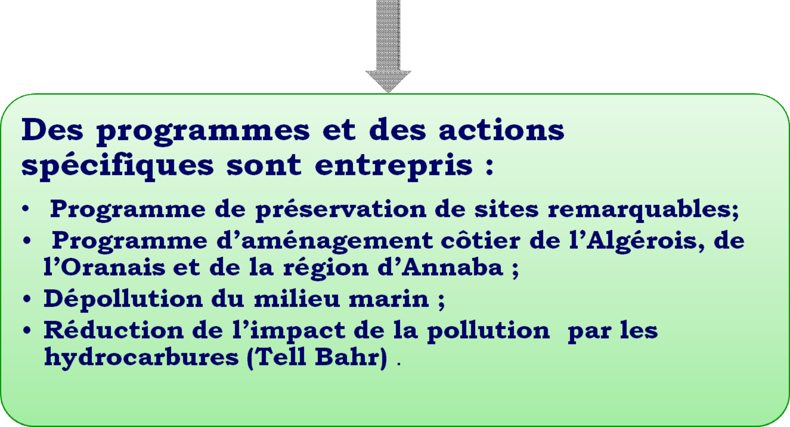Mesures d’atténuation et de compensation
14

Ecosystème marin


1
5

Mesures d’atténuation et de compensation
YRéalisation du cadastre des zones humides;
YProtection et aménagement de zones humides.

Zones humides
Réalisation du cadastre des zones humides;
Protection et aménagement de zones humides.

Ecosystème montagneux
YLancement de 332 projets de mise en valeur des terres agricoles par la concession;
YElaboration d’études d’aménagement pour le développement de 20 massifs montagneux;
YElaboration des études de règlements d’aménagement du territoire des massifs montagneux.
Lancement de 332 projets de mise en valeur des terres agricoles par la concession;
Elaboration d’études d’aménagement pour le développement de 20 massifs montagneux;
Elaboration des études de règlements d’aménagement du territoire des massifs montagneux.


1
6

Mesures d’atténuation et de compensation
YLa mise en œuvre du plan national de reboisement a pour objectif d’atteindre les 20 années à venir 13%

Ecosystème forestier
La mise en œuvre du plan national de reboisement a pour objectif d’atteindre les 20 années à venir 13%

Ecosystème steppique
YMise en défens ;
Y Plantation d’arbres et d’arbustes fourragers ;
Y Mise en place des puits pour l’alimentation en eau des populations et du cheptel ;
Y Création des retenues collinaires ;
Y gestion et utilisation rationnelle des parcours.
Mise en défens ;
Plantation d’arbres et d’arbustes fourragers ;
Mise en place des puits pour l’alimentation en eau des populations et du cheptel ;
Création des retenues collinaires ;
gestion et utilisation rationnelle des parcours.

Mesures d’atténuation et de compensation
Ecosystème saharien

La politique du Schéma National d’Aménagement du Territoire préconise :
La politique du Schéma National d’Aménagement du Territoire préconise :

Y Le développement de la valorisation des ressources rares Y Une meilleure utilisation des espaces oasiens au travers d’actions de protection et de valorisation.
Y Le renforcement des connaissances des espèces sauvages et l’amélioration génétique des espèces cultivées,
Y La promotion du tourisme saharien de haut de gamme, développement de la villégiature et des activités de loisirs.

Le développement de la valorisation des ressources rares Une meilleure utilisation des espaces oasiens au travers d’actions de protection et de valorisation.
Le renforcement des connaissances des espèces sauvages et l’amélioration génétique des espèces cultivées,
La promotion du tourisme saharien de haut de gamme, développement de la villégiature et des activités de loisirs.

17

Mesures d’atténuation et de compensation
Conservation in situ de la Diversité Biologique

Conservation in situ de la Diversité Biologique

Le Schéma National de l’Aménagement du Territoire prévoit d’ici une vingtaine d’années

La création de 24 aires marines
La superficie totale des aires protégées passerait de 22% du territoire national à 24,5 %
La création de 25 aires terrestres


Le Schéma National de l’Aménagement du Territoire prévoit d’ici une vingtaine d’années

La superficie totale des aires protégées passerait de 22% du territoire national à 24,5 %

Impacts de la gestion des aires protégées
sur les activités socioéconomiques des populations riveraines

Chaque parc national est doté d’un plan de gestion comportant des actions participatives des populations locales
• l’aide et l’assistance aux populations locales, par la mise à la disposition des intéressés les moyens nécessaires.
• la promotion des activités traditionnelles non polluantes et génératrices d’emplois, et notamment ceux en rapport avec le tourisme.

- la promotion des activités traditionnelles non polluantes et génératrices d’emplois, et notamment ceux en rapport avec le tourisme.
- l’aide et l’assistance aux populations locales, par la mise à la disposition des intéressés les moyens nécessaires.

19
Renforcer l’intégration de la population et encourager le retour et la fixation de la population rurale grâce à des programmes adaptés et conséquents répondant à leurs besoins
Renforcer l’intégration de la population et encourager le retour et la fixation de la population rurale grâce à des programmes adaptés et conséquents répondant à leurs besoins

Conclusion

Toutes les actions entreprises par l’Algérie rentre dans une stratégie nationale dont la révision est en cours de réalisation afin de pouvoir renforcer les mesures d’atténuation et de compensation conformément aux nouveaux objectifs 2011-2020 de la convention sur la diversité biologique et aux nouveaux instruments juridiques qui seront adoptés à Nagoya (Japon) et qui sont :

- la plateforme intergouvernementale scientifique et politique sur la biodiversité et les services écosystémiques (IPBES);
- Et le protocole sur l’accès aux ressources génétiques et au partage juste et équitable des avantages résultant de leur utilisation.

